Algorytmy analizy danych
Kierunek Informatyka, WE, sem. VII
Laboratorium nr 6
Grzegorz Cichosz

1. Cześć 1 poleceń
a. Zapoznaj się ze skryptem języka Phyton zawartym w p6.txt
b. Otwórz nowy projekt w środowisku PyCharm i utwórz nowy plik programu Python (nadaj mu nazwę np.
p6 – czyli plik będzie się nazywał p6.py)
c. Skopiuj skrypt do p6.py zawartość z pliku p6.txt
d. Uruchom skrypt na wybranych danych (uwaga! musisz wskazać odpowiedni plik). Skorzystaj z danych
z poprzednich zajęć.
e. Wykonaj polecenia 1 i 2 zapisane w skrypcie
f. Skrypt z wykonanymi poleceniami wyślij iliasem w odpowiednim do tego interfejsie.
Ponownie robię pythona w shellu
#zmiana nazwy
mv p4.txt p4.py
#nadaj uprawnienia do uruchomienia
chmod +x p4.py
#robimy virtualne środowisko
python3 -m venv venv
#aktywujemy środowisko
source venv/bin/activate
#instalujemy zależności
pip install pandas seaborn matplotlib scipy kneed scikit-learn yellowbrick

#odpalamy
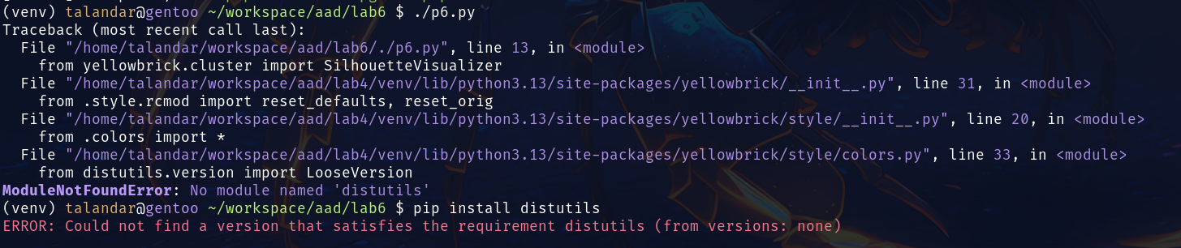

I mamy problem
Od Pythona 3.12 moduł distutils został usunięty
komentuję tą linię I próbuję jeszcze raz
from yellowbrick.cluster import SilhouetteVisualizer

znowu problem
program oczekuje iris? Ale nie ma w plikach na iliasie
próbuję użyć plików jakie są w zakładce lab6
df = pd.read_csv('dane_iris.csv', header=0)

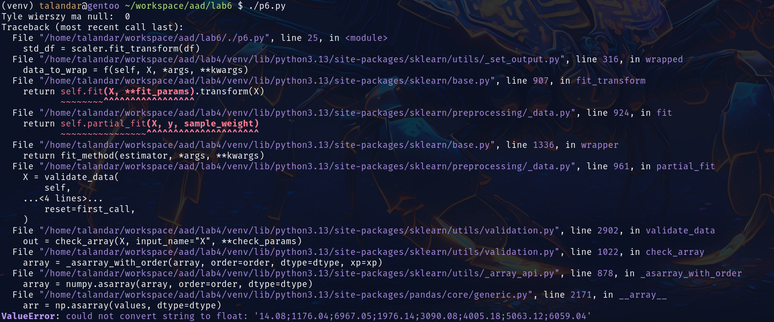
dopytam na zajęciach co dalej.

